  **Journée libre à Anvers, le samedi 26 avril 2025**

Nous vous proposons de découvrir la ville d’Anvers, riche en histoire et en culture, située dans le nord-est de la Belgique. Elle est célèbre pour ses trésors architecturaux comme la Cathédrale Notre-Dame et l'Hôtel de Ville. La ville est également un haut lieu de la mode, avec des créateurs renommés et le Mode Museum. Les amateurs d'art y trouveront leur bonheur avec le Musée Royal des Beaux-Arts et le Musée d'Art Contemporain. Anvers est aussi un centre mondial du commerce de diamants et possède l'un des plus grands ports d'Europe. La vie y est animée, avec de nombreux bars et restaurants où déguster des spécialités belges.

Le transport s’effectuera en bus au départ de Viel-Saint-Rémy.

Le nombre de places est limité à 55 personnes. Il nous est indispensable d’avoir les réservations accompagnées des règlements pour **le 31 mars**, **dernier délai**. Départ 7h30 sur la place du village et retour 20h30. Horaires pouvant encore être modifiés par la compagnie de transport.

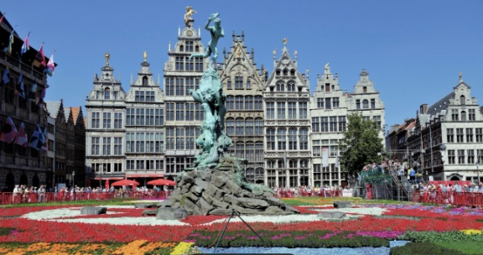**Tarifs :**

* 20 € pour les habitants du village (+ de 12 ans)
* 17 € pour les enfants du village de - de 12 ans
* 28 € pour les personnes extérieures au village

**Aucun remboursement ne sera possible en cas d’annulation de votre part.**

Contacts pour renseignements : 06 32 28 87 72 ou 07 85 88 30 15

✂ _ _ _ _ _ _ _ _ _ _ _ _ _ _ _ _ _ _ _ _ _ _ _ _ _ _ _ _ _ _ _ _ _ _ _ _ _ _ _ _ _ _ _ _ _ _ _ _ _ _ _ _ _ _ _ _ _

**Sortie libre à Anvers**

Bulletin d’inscription à retourner svp, à la mairie de Viel-Saint-Rémy, **avec le règlement** (chèque à l’ordre de Festi’Viel), au plus tard pour **le 31 mars 2025.**

**Dernier délai pour validation auprès du transporteur.**

Nom/prénom: ____________________________________________

Téléphone: ______________________________________________

Règlement :

* **Habitant du village + de 12 ans**: __ x 20 € = ____ €
* **Habitant du village - de 12 ans**: __ x 16 € = ____ €
* **Extérieurs au village :** __ x 28 € = ____ €

TOTAL : ____________€

**Voici quelques lieux à privilégier lors de votre visite de la ville :**

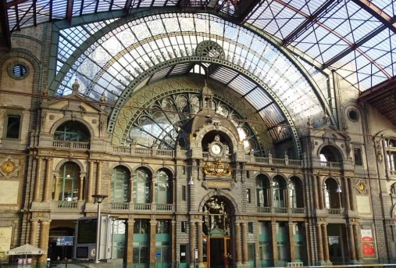

**La gare centrale** qui est considérée comme l’une des plus belles au monde. Cette gare fonctionne depuis 1905 mais a été transformée sous sa forme actuelle à la fin du 19ème siècle par Louis Delacenserieet Clément Van Bogaert. Il est très difficile de lui attribuer un style architectural car de nombreuses influences ont été utilisées lors de sa construction. La gare possède 4 niveaux, dont 2 sont utilisés pour le métro.

**Les diamants**

Ce n’est pas par hasard qu’Anvers est appelée la ville des diamants : le quartier des diamants est adjacent à la gare centrale. Le commerce des diamants a commencé à Anvers dès le 15ème siècle. Au 19ème siècle, la ville est devenue un véritable carrefour du commerce de cette pierre précieuse. Pas loin de 84% des diamants bruts du monde passent par ici et plus de 1700 compagnies de diamants y ont leur siège social.

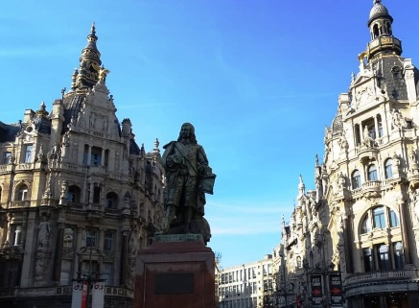

**Le shopping dans la rue Meier** la principale artère commerçante de la ville. D’ailleurs, cette rue n’est pas seulement considérée comme la plus grande rue commerçante de la ville ; c’est la plus grande du pays entier. Les clients viennent de toute la Belgique ainsi que des contrées voisines pour faire leurs courses. En plus des nombreuses boutiques, la rue Meier abrite de nombreux édifices impressionnants comme le Palais Royal et le Stadsfeestzaal.

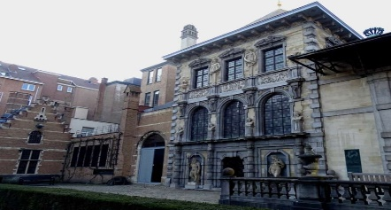**La maison de Rubens (Rubenshuis),** Alors que vous marchez dans la rue Meier, si vous tournez à gauche devant le Palais Royal, vous allez tomber sur la maison de Rubens, un des sites touristiques très connu d’Anvers. C’est ici que le peintre a vécu et travaillé de 1616 jusqu’à sa mort en 1640. Après son décès, les nouveaux propriétaires ont considérablement transformé les lieux jusqu’à ce que ceux-ci soient récupérés par la ville en 1937.

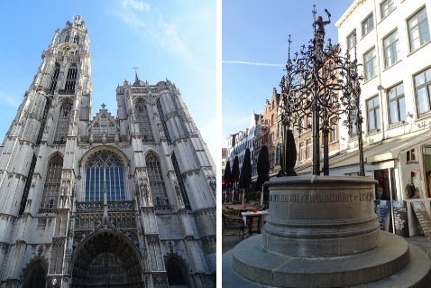**La Cathédrale Notre-Dame** est le plus grand monument gothique de tout le monde hollandais et possède le plus haut clocher (123 m.) de Belgique. Il a fallu 169 ans pour construire la cathédrale et elle est désormais inscrite sur la liste du patrimoine mondial de l’UNESCO. La cathédrale est vraiment impressionnante mais ce qui la rend unique ce sont les 7 allées et 4 chefs d’œuvre de Ruben que l’on peut admirer à l’intérieur, parmi d’autres œuvres d’art. Heures d’ouverture, le samedi 10:00 – 15:00

Entrée : 6 € adultes, 4 € étudiants et adultes de plus de 65 ans, gratuit pour les enfants jusqu’à 12 ans

**Groenplatz,** cette place trépidante remplie de cafés et de restaurants est située dans le centre historique d’Anvers, juste à côté de la cathédrale. Au centre de cette place, se dresse la statue du résident le plus célèbre de la ville : Rubens

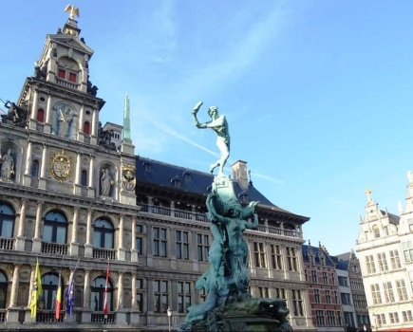

**La grande place d’Anvers,** La majestueux bâtiment de [l’hôtel](https://www.stay22.com/allez/roam?aid=travelpssionateltd&campaign=travelpassionate-unjouranversbelgiqueactivitesetlieuxvisiter&product=lma&habl=false&isinc=false&sid22=669da6df-bc0e-42f7-b1d3-f5f140959d13&source=direct&medium=hyperlink&address=Antwerp%2C+Belgium&category=accommodation) de ville construit dans le style de la Renaissance flamande, domine la place. On remarque également les maisons des corporations, qui, même si elles ont été détruites à une époque, ont depuis été restaurées sous leurs formes originelles. Au milieu de la place on distingue la fontaine de Brabo.

**Le château Het Steen**, une forteresse médiévale datant du 13ème siècle. Ce fut le premier bâtiment de pierre d’Anvers et ce qui en subsiste aujourd’hui ne représente qu’une infime partie de ce qu’il était à l’époque. Ce château fut autrefois une prison puis une partie du musée maritime jusqu’à très récemment.